IBS2.1

Team LGGI

Helicon Opleidingen

IBS2.1

Werkblad Bietenrooier

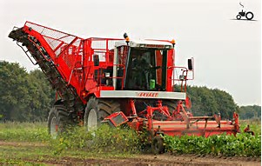

1. Waarom gebeurt het koppen van de bieten voor de rooier uit?
2. Waarom zit de vijzel van de loofklapper maar aan een kant vast?
3. Wat is een ander woord voor “koppen”?
4. Wat wordt bedoeld met de poetser?
5. Bij welk gewas wordt de poetser meestal ingezet?
6. Waar vindt meestal de reiniging plaats bij een bietenrooier?
7. Hoe kan ik de intensiteit van reinigen aanpassen?
8. Welke verschillende reinigingssystemen zijn er bij bietenrooiers?
9. Op welke hoogte moet het kopmes bij bieten worden afesteld?
10. Wat is een andere benaming voor kopmes?
11. Welke typen lichters heb je?

1. Beschrijf de werking van de lichters uit vraag 11.
2. Waarvan is de intensiteit van reinigen afhankelijk?
3. Wat is de snelheid van de tasterschijven?

Gelijk aan de rijsnelheid / kleiner dan de rijsnelheid / groter dan de rijsnelheid (omcirkelen wat goed is)

1. Wat wordt door de afstand tussen taster en kopmes bepaald?
2. Wat wordt bedoeld met side-shift en wat kun je daarmee?